Compte-rendu TP3 (Virtualisation)

Travail préliminaire

Création de la machine virtuelle
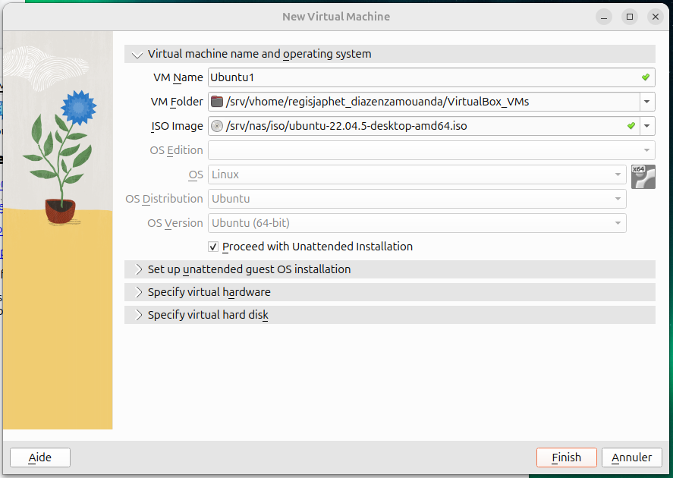

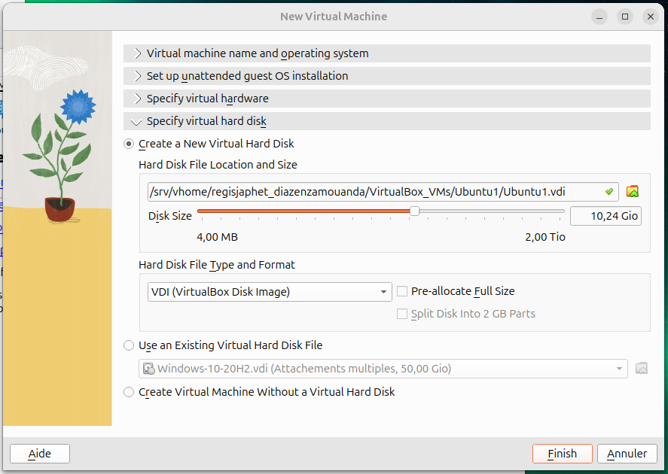

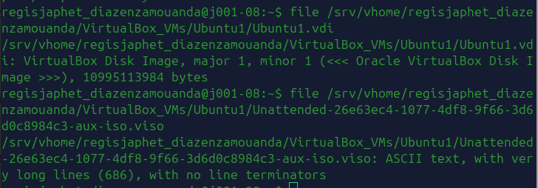
Le fichier avec l’extension .vbox est de type ASCII, il regroupe les informations et les paramètre de configuration de la machine virtuelle

Le fichier d’extension .vdi n’est pas ASCII, il représente le disque dur virtuel

Logs : fichiers journaux contenant l’historique de démarrage de la VM, trace des erreurs, etc

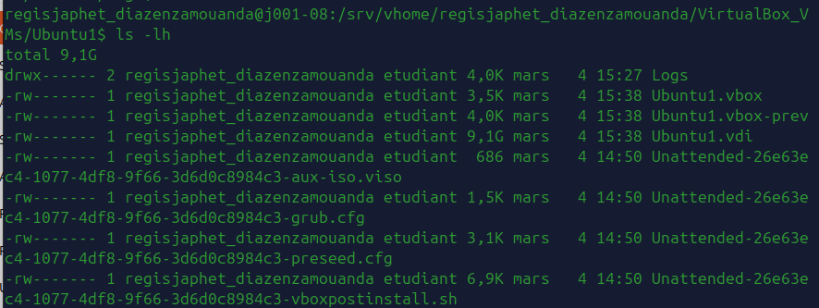
La différence de taille résulte du partage de stockage effectué pour les configurations de base du système

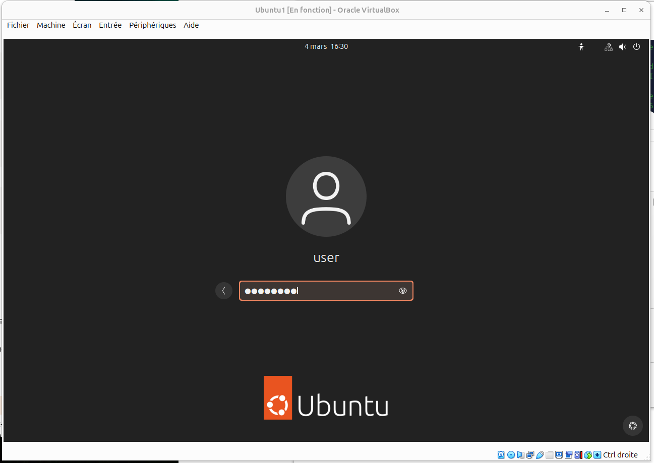

Les Additions invité

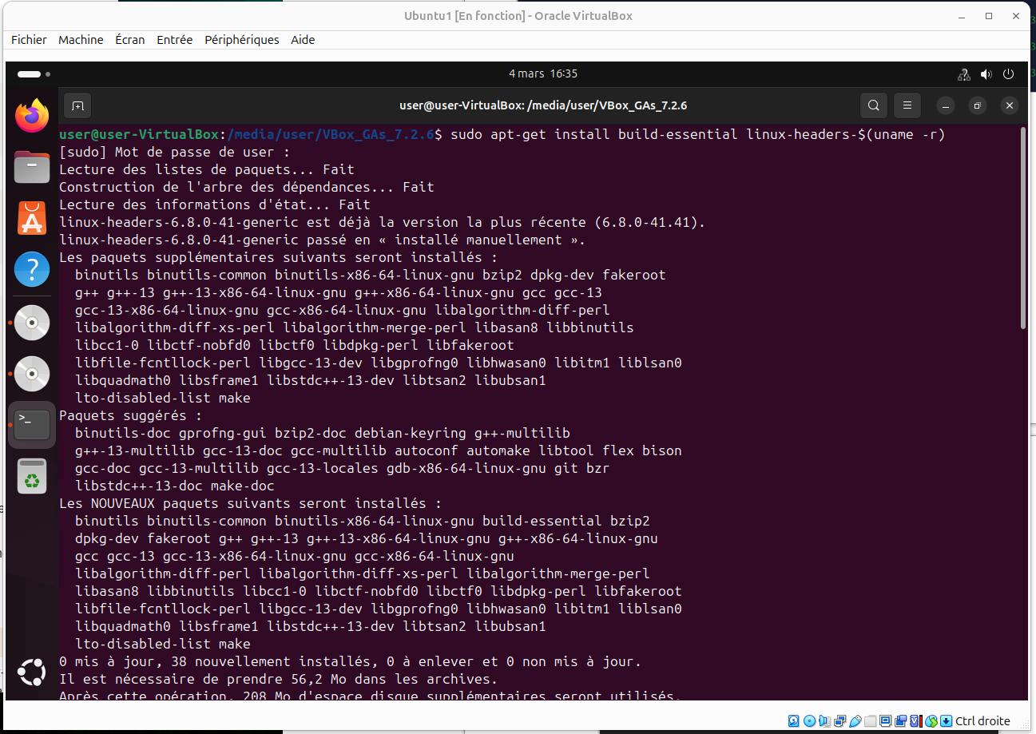

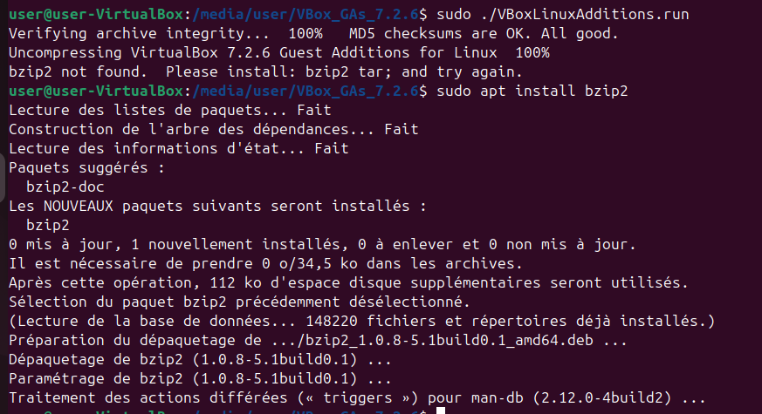

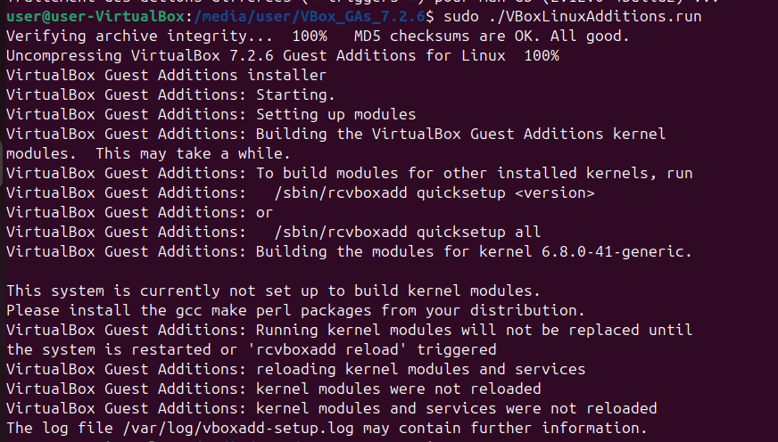

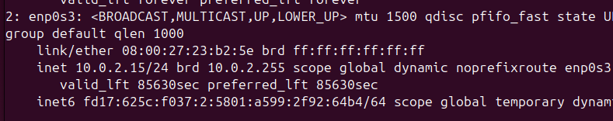

Configuration réseau
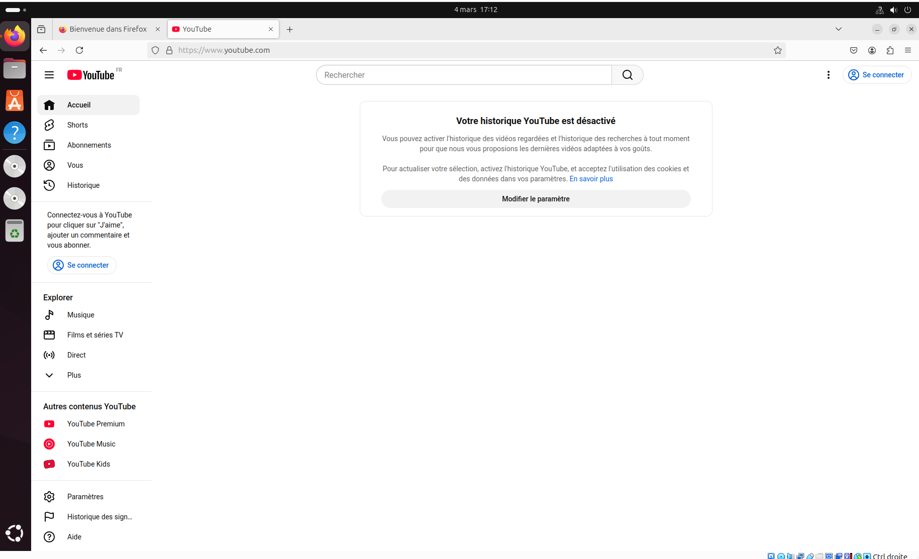

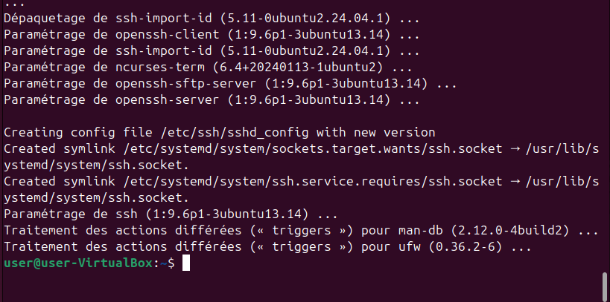

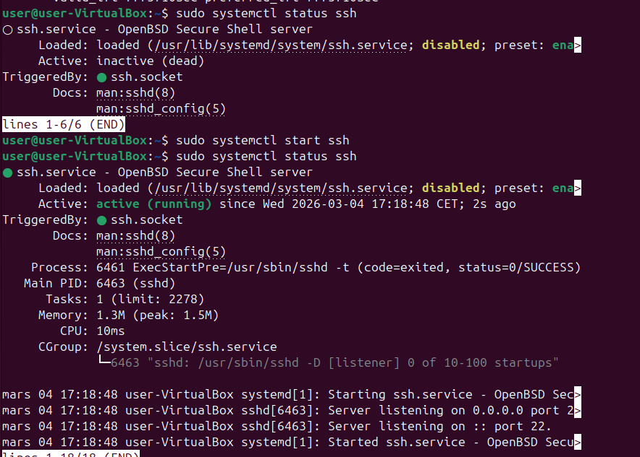
Exercce pratique :

> ssh -l user IP address

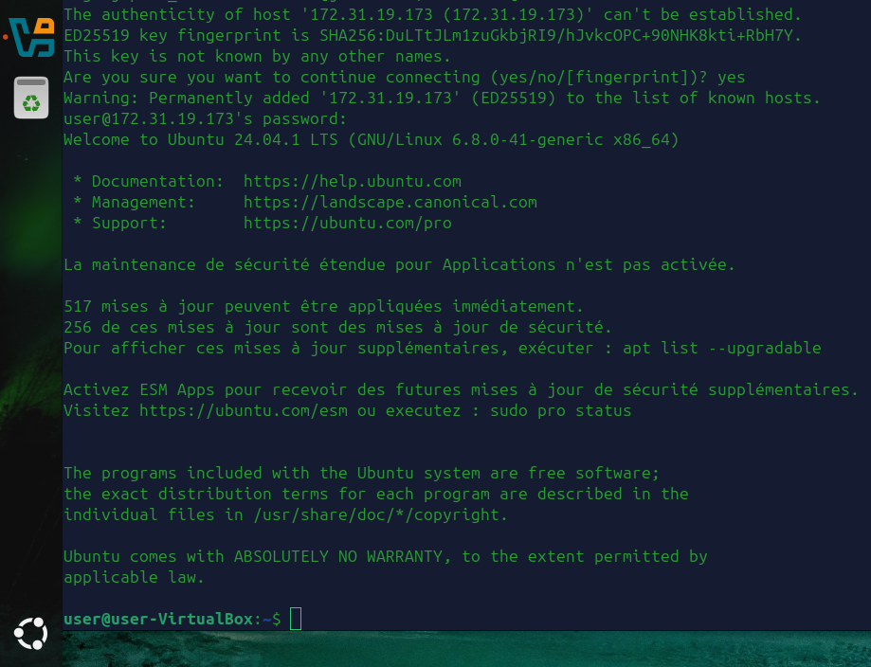
Partage de dossier entre hôte et invité
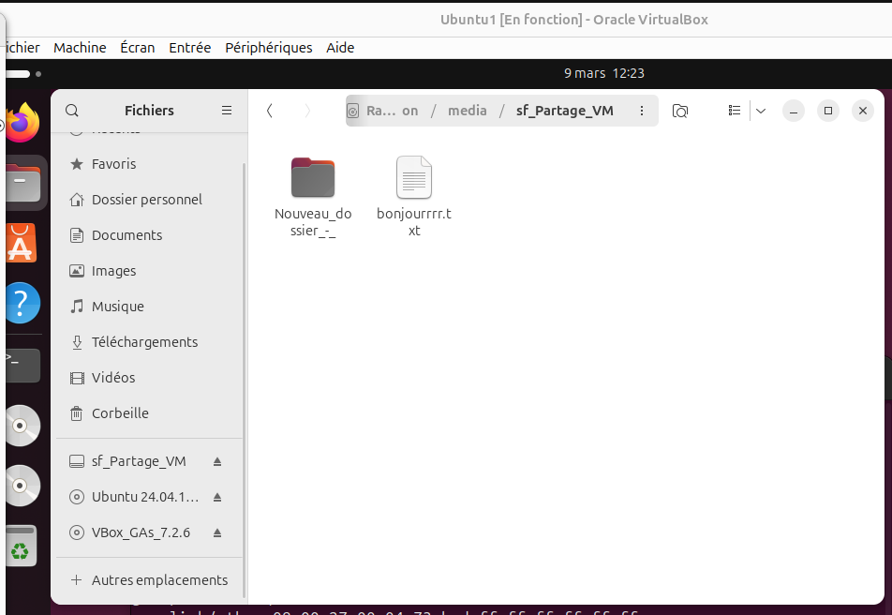

Gestion des snapshots
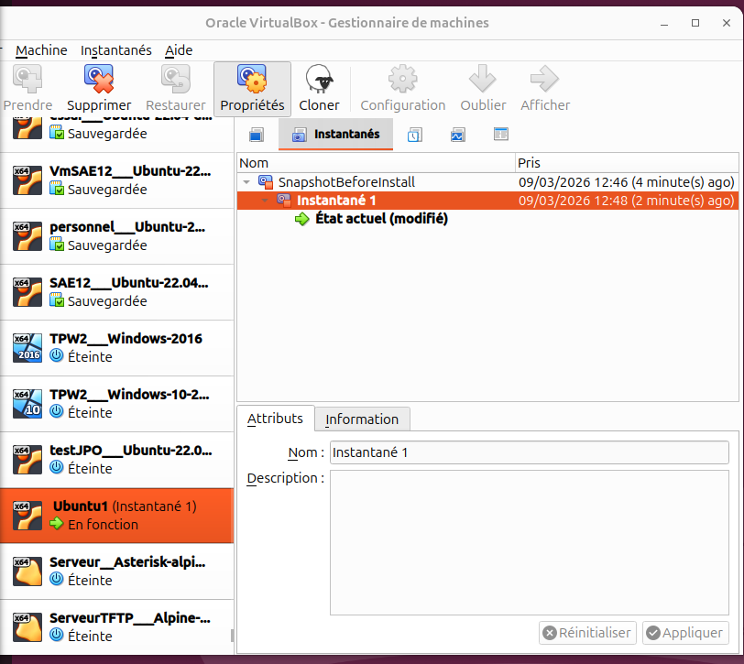

Installation d’un logiciel(virtualbox) sur la VM et modifications du dossier par défaut de la machine
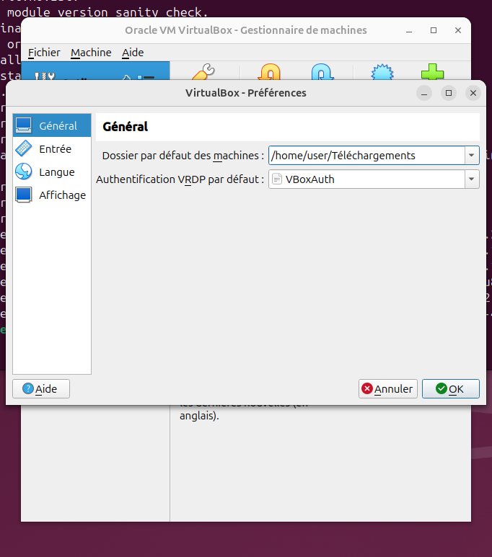

Après la restauration du snapshot les logiciels installés sur la VM ont été supprimés
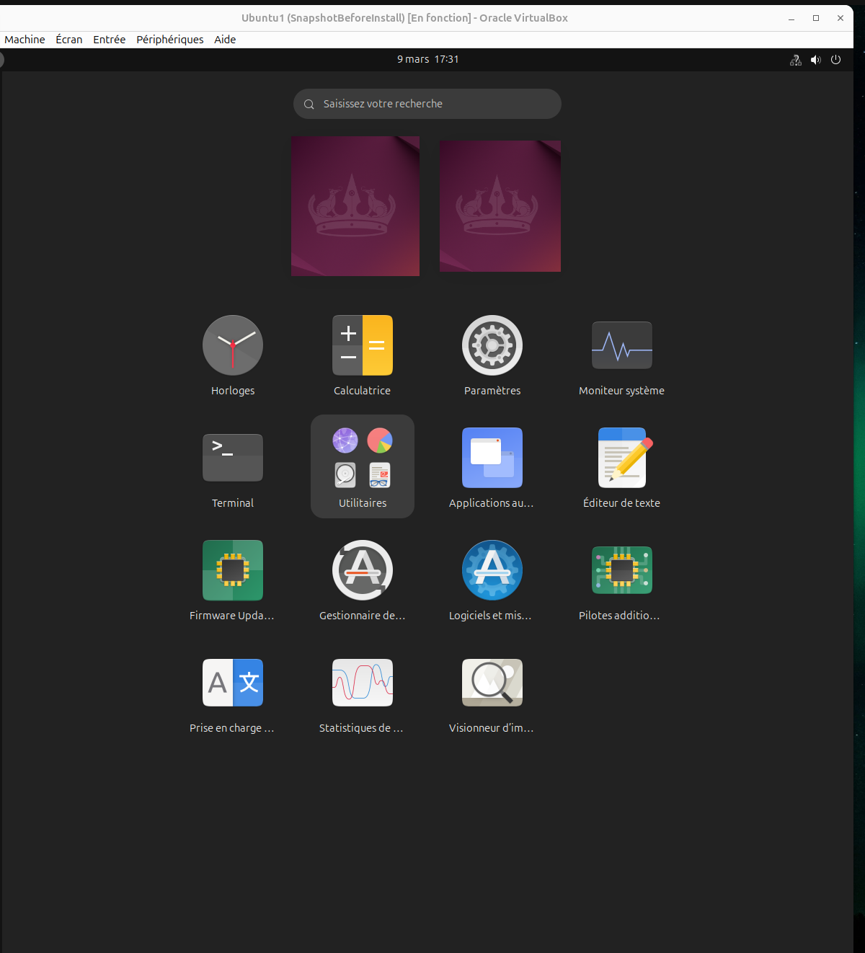

Exerc ice :

Après avoir installé deux logiciels et ensuite restaurer les snapshots, les logiciels dernièrement installés ont été supprimés

Gestion et format des disques virtuels
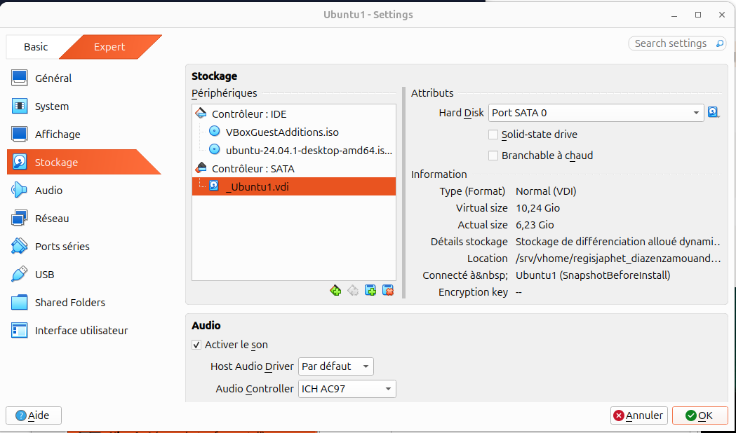
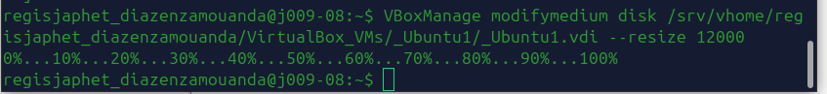
Exécution de la commande de réajustement du stockage attribué à la VM
La taille du disque virtuel est passé de 10Go à 11,72Go
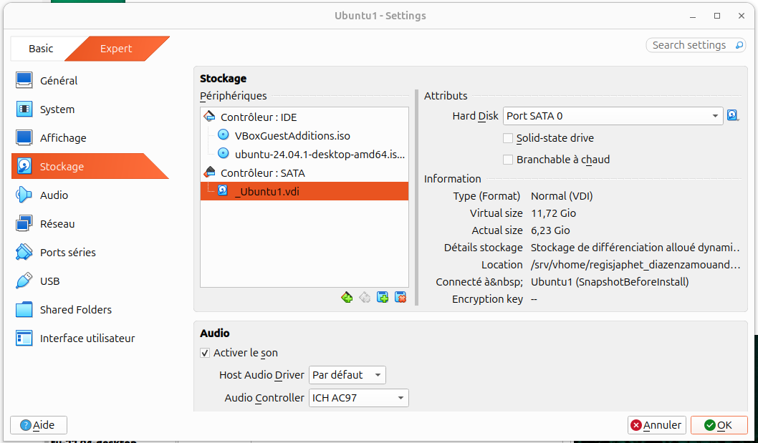

Redimensionnement sur la machine virtuelle avec la commande gparted après l’avoir installée
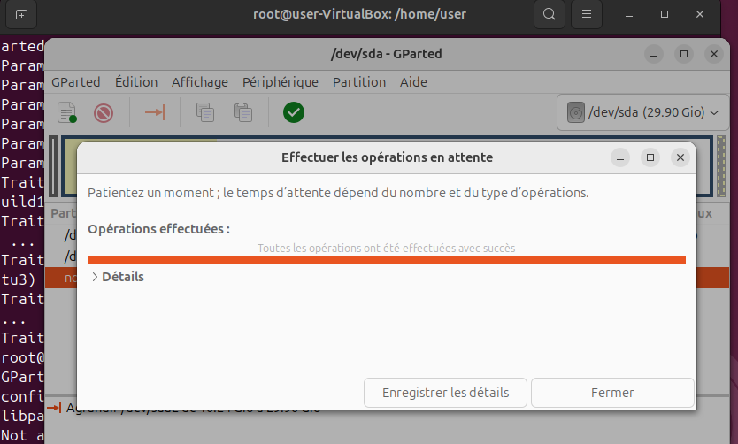

Exercice :

La taille du .vdi reste la même mais l’espace de stockage se sature, ce qui signifie que le disque virtuelle est de taille fixe

Utilisation de la ligne de commande (VboxManage)

Liste des machines

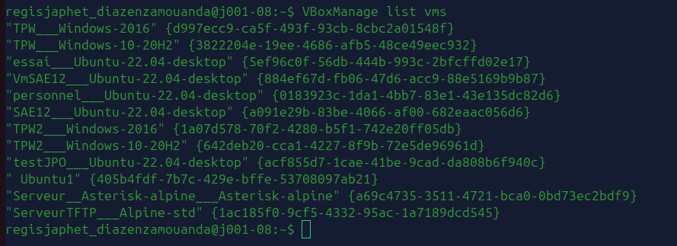
Création d’une VM en mode CLI

